Újabb nagy kihívás a madárszámlálók előtt
Madár Territórium Térképezés (MTT) néven új országos programot indít 2024 tavaszán a Magyar Madártani és Természetvédelmi Egyesület (MME) Monitoring Központja. Célja, hogy a korábbinál sokkal pontosabb ismereteink legyenek a hazai fészkelő madárfajok országos költőállományainak nagyságáról.
Miért fontos az állománynagyság ismerete?
Az egyes fajok természetvédelmi helyzetét állománynagyságuk, elterjedési területük és előbbiek változásai alapján lehet megítélni, így készülnek például a „vörös listák” vagy a védettségi besorolások. Közös erőfeszítéseink eredményeként létrejött adatbázisaink (MMM, MAP) és modern elemző, modellező munkáink révén napjainkra ismerjük Magyarország fészkelő madaraink hazai elterjedését, fészkelési időszakát és a legtöbb faj esetében állományváltozásuk jellemzőit (trendjeit). Annak ellenére viszont, hogy a természetvédelem egyik legfontosabb mutatószáma az egyes fajokról azok állománynagysága, számos fajnál csak közelítő statisztikai becsléssel vagy szakértői vélemények alapján ismerjük, hány pár fészkel Magyarországon. Azonban ahhoz, hogy az országos állománynagyságot is a fentiekhez hasonlóan megbízható módon tudjuk megadni, a már meglévő és folyamatosan bővülő adatbázisainkra építve, szükségünk van a fészkelő állományok sűrűségével (denzitás, például pár/km2) kapcsolatos adatokra is. Az új MTT program célja, hogy az ország minél több részén és minél több fészkelő faj esetében, nagyszámú mintaterületről legyenek pontos adataink a fészkelő párok sűrűségéről. Ennek segítségével és meglévő adatbázisaink (például MAP, MMM) felhasználásával a korábbinál sokkal megbízhatóbb információkat tudunk majd szolgáltatni az országos költőállományok nagyságáról. A program keretében a territórium-térképezés terepi módszerével szeretnénk az ország nagy részéről adatokat gyűjteni a fészkelő párok/egyedek valós sűrűségéről. Ez a terepi munka nemcsak az állománynagyság megállapítását pontosítja jelentősen, hanem – mivel ez a fészkelő párok/egyedek legmegbízhatóbb megfigyeléses módszere – új információkat adhat a különféle élőhelyek állapotáról, minőségéről, azok madarak általi használatáról és még sok másról.
Az eddigi módszereink ezek szerint nem voltak elég pontosak?
A teljes állományfelmérés a ritka, vagy a telepesen fészkelő madarak esetében sem könnyű országos szinten, de az összes fészkelő párt már egy olyan természetvédelmi szempontból kiemelt faj, mint például a kis őrgébics vagy a bölömbika esetében is, képtelenség felmérni. Eddig sok fészkelő faj esetében az országos állományok nagyságát az MMM és a MAP adatai alapján, az adott felmérési módszerrel, hazánk különböző részein és eltérő élőhelyein megfigyelhető (!) egyedszám révén becsülhettük. Nagyon kevés információnk van azonban arról, hogy ez a megfigyelt egyedszám valójában hány fészkelő párnak felel meg. A (statisztikai) becslések bizonytalanságát növeli például az, hogy az MMM keretében jelenleg csak egyedszámot számolunk, de nem ismert, hogy a megfigyelt egyedek közül mennyi a fiatal, öreg, hím, tojó.Számításaink minősége jelentősen növekedne, ha az ország minél több részén és élőhelytípusán lennének pontos adataink arról, hogy az MMM és MAP módszerrel felmért területen az adott madárfaj fészkelő egyedeinek mekkora a tényleges denzitása (hány pár fészkel például egy km2 területen) és ott mekkora volt a megfigyelt egyedszáma az adott fajnak. 2024 tavaszától ezért belekezdünk egy újabb nagy kihívásba, aminek egyik eredményeként a korábbaknál megbízhatóbb országos állománybecsléseket tehetünk majd közzé a következő évek során.
Kiknek ajánljuk a részvételt?
Bárki bekapcsolódhat, aki megfelelő fajismerettel rendelkezik az általa kiválasztott mintaterület(ek) madarairól (egy települési környezetben akár két tucat faj is elegendő), van egy kézitávcsöve, okostelefonja vagy táblagépe és van lehetősége egy adott mintaterületet többször bejárni a fészkelési időszakban.Vagyis mindenkinek, aki például:
korábban vagy jelenleg is részt vesz MMM-felmérésekben, s a négyzetében vagy annak egy részében részletesebb munkát is elvégezne;
ragadozómadár-megfigyelő, s hozzájárulna a gyakori vagy közepesen gyakori fészkelők (pl. egerészölyv, vörös vércse, barna rétihéja) pontos felméréséhez;
vízimadár-számláló, aki szeretné a vizes élőhelyeken fészkelő fajok (pl. vöcskök, récék, szárcsa) költőállományát pontosabban meghatározni;
rendszeres MAP fajlistákat gyűjtő megfigyelő, de néhány mintaterületen szívesen végezne részletesebb adatgyűjtést az ott költő madárfajok állományaira vonatkozóan;
visszatérően madarászik egy-egy kisebb területen;
nagy területen (több szomszédos 2,5x2,5 km UTM négyzetre kiterjedően) szeretne és tudna néhány általa jól ismert faj fészkelő állományát felmérni.
Előkészületek a felmérésre
Először is: érdemes jelezni a monitoring@mme.hu e-mail címre írt üzenetben, hogy részt vennél a territórium-térképezésben, s azt is, hogy mely mintaterülete(ke)n végeznéd a felméréseket. Ha korábban még nem használtad a Turdus app.-ot, akkor azt is le kell tölteni, s a terepi munka előtt megismerkedni annak használatával, különösen a territórium-térképező modullal. Ehhez felmérőazonosítóra is szükség lesz, amit a MAP adatbázis regisztrációs oldalán leírtak alapján kérhetnek mindazok, akiknek még nincs. A felmérés kizárólag a Turdus használatával végezhető (ennek okairól később írunk). Aki nem tudja, vagy nem szeretné a Turdus-t használni, a klasszikus RTM módszerrel is segítheti a munkát, például gémfélék, vízimadarak, baglyok vagy ragadozók felmérésével.
A mintaterület és a vizsgált fajok körének kiválasztása
A terepi munka során a költési időszakban, mintaterület(ek)en – a vizsgált fajok számától és körétől függően – 5–10 alkalommal kell részletes megfigyeléseket végezni, az adatokat térképen nagy pontossággal rögzítve. Ebből következik, hogy olyan helyen érdemes mintaterületet választani, ahol gyakran jársz, vagy lakhelyed közelében van.A felméréshez három méretű mintaterület közül kell választani (persze lehet többet és többfélét is!):
100 m sugarú „MMM”-kör: minden (felismert) fészkelő madárfaj minden megfigyelését rögzíteni kell a térképen;
500x500 m-es négyzet: a leggyakoribb fajok adatait itt nem kötelező rögzíteni, cserébe nagyobb a felmérési terület;
2,5 km-es UTM-négyzet: tovább csökken a felmérésre ajánlott fajok listája és nő a terület.
A három mintaterület mérethez előzetesen összeállított fajlisták tartoznak, de ez egyénileg is módosítható.
A felmérés menete
A kiválaszott mintaterületen a költési időszakban – a vizsgált fajok számától és körétől függően – 5–10 alkalommal kell részletes megfigyeléseket végezni, az adatokat térképen nagy pontossággal rögzítve. A felmérésre elsősorban a hajnali – kora délelőtti időszak ajánlott, éjszakai aktivitású fajoknál természetes az adott fajoknál javasolt időszakban. Az adatokat a Turdus erre a célra kifejlesztett MTT moduljában kell gyűjteni, ami gyors terepi adatrögzítési lehetőséget nyújt. Rögzíteni kell a fajt, a kort és ivart (ha felismerhető), és gyorsmenüből a sokaknak már ismerős viselkedési paramétert (például énekel, fészekanyagot hord, fiókákat etet stb.). A szezon végén az erre a célra kialakított webes felületen kell megadni a vizsgált területen felmért fajok territóriumainak számát.
Egy kis történelem
A madárszámlálók jelentős részének már biztosan feltűnt, hogy az MME Monitoring Központjából 10–15 évente elindul valami új nagyszabású program, amit először kétkedve fogadnak, aztán egyre többen belevetik magukat, s együttes erővel teljesítik azt a kihívást, ami először még megvalósíthatatlannak tűnt. Ilyen volt az 1990-es évek elejétől az RTM program (Ritka és Telepesen fészkelő madarak Monitoringja), majd 1998-tól az MMM (Mindennapi Madaraink Monitoringja). Előbbit még az eredeti térképszelvényekre felrajzolt UTM-négyzetekkel, illetve az azokról készült fénymásolatokkal kezdtük el (1:100 000 méretarányban), utóbbinál már nagy felbontású és térinformatikai szoftverrel készült, majd nyomtatott térképekkel tudtuk elkezdeni (1:15 000 méretarányban). Mindkettő akkor kezdődött el, amikor a technikai lehetőségeink is lehetővé tették, hiszen korábban számunkra megfizethető fénymásolók és térinformatikai szoftverek sem voltak elérhetők.
Ma már sokan nem emlékeznek a kezdeti kétkedésre. Pedig felmerültek bennünk efféle kérdések, például az MMM indulásakor:
- Ki fog madarakat számlálni egy szántóföldön?
- Ne oda menjek madarászni, ahol sok vagy ritka fajok fordulnak elő, hanem oda, ahová kisorsolnak nekem egy mintaterületet?
Aztán kiderült, hogy fog ez menni, s már 26. éve járjuk végig évente több százan MMM-négyzeteink 15 megfigyelési pontját évről-évre, s büszkék vagyunk rá, hogy ez a program szolgáltatja hazánk legnagyobb adatbázisát és trendadatait a gyakori madárfajok és a biodiverzitás változásáról. 2014-ben elindult a Madáratlasz Program (MAP), ami akkor szintén egy hatalmas kihívást állított elénk, hiszen minden korábbinál nagyobb és összetettebb munkával járt, hogy egyrészt az európai madáratlaszhoz (EBBA2), másrészt az első hazai atlaszhoz (Magyarország madáratlasza) a kornak megfelelő színvonalú adatokkal szolgáljon. Közel tíz éves előkészítés: tervezés, adatgyűjtés, adatfeldolgozás és -elemzés, megírás, lektorálás után jelent meg Magyarország madáratlasza 2021. szeptember végén, amely a 2019 év végéig hazánkban természetes módon előfordult 420 madárfaj állományáról, elterjedéséről, állományváltozásáról és természetvédelmi helyzetéről rendelkezésre álló ismereteket foglalja össze. A több száz felmérő által gyűjtött 30 millió adatrekord modern számítógépes feldolgozásával született, nemzetközi szinten is kiemelkedő modellezéssel előállított mintegy 1700 térkép és grafikon a 64 szerző által készített leírásokkal együtt, 800 oldalon a lehető legteljesebb képet adja a vadon élő hazai madárfajok helyzetéről.A MAP adatbázis közel tíz éve működik, s a folyamatos fejlesztéseknek köszönhetően a madártani felmérésekben központi szerepet tölt be. Nagy jelentőségű volt, hogy a kezdetektől alkalmassá tettük a listás adatgyűjtések rögzítésére, s immár 43 millió adatrekordot tartalmaz, s ez a szám hétről-hétre jelentős mértékben növekszik.A következő mérföldkövet 2021 tavaszán értük el, amikor a Turdus mobil applikációt útjára indítottuk, s azóta a MAP- és MMM-felmérők, majd később a kezdő madármegfigyelők is (TermészetLesen modulok) félretehették a korábban használt terepnaplókat, jegyzetfüzeteket, s közvetlenül a telefonos terepi alkalmazásban rögzíthetik megfigyelési adataikat.Így érkeztünk el 2024-be, s indíthatjuk el a MTT programot országos szinten, mivel most már rendelkezésünkre állnak azok az eszközök, amelyek ehhez szükségesek. A territórium-térképezés egy régóta ismert módszer, amit kisebb-nagyobb területeken, általában néhány fajra vonatkozó kutatások keretében alkalmaztak hazánkban is az elmúlt évtizedekben. Ha egy területre vonatkozóan a madárfajok fészkelő állományának nagyságát pontosan szeretnénk meghatározni, akkor ez a legjobb módszer a territóriumtartó fajok esetében (a hazai fészkelő fajok kb. 75%-a). Mivel a költési időszakban az adott területen belül – a vizsgált fajok számától függően – 5–10 alkalommal kell részletes megfigyeléseket végezni, s az adatokat térképen nagy pontossággal rögzíteni, ezért nem meglepő, ha ezt a legtöbbször vagy csak kisebb területeken, vagy csak kevés fajra vonatkozóan végezték el. Korábban országos léptékben és sok mintaterületen elindítani egy ilyen programot hagyományos papír térképekkel és terepnaplókkal nem volt kivitelezhető. Most, hogy már létezik a MAP-adatbázis és a Turdus mobil applikáció, lehetőségünk volt arra, hogy külön modul fejlesztésével elindíthassuk az országos MTT programot.
Terepre fel, hogy újabb, európai szinten is kiemelkedő adatsorral és ismeretekkel gyarapítsuk a hazai madártan hírnevét! Részletes protokoll letöltése:
Madár Territórium-Térképezés (MTT) a Turdus mobil alkalmazás és a MAP adatbázis használatával >>Verzió: 1.1 ::: 2024.03.22.
A Turdus app. v4.1. vagy magasabb verziójában lesz elérhető a territórium-térképezés, amit a MAP gomb megnyomásával indíthatunk el. A korábbi felhasználóknak mindenképpen frissíteni kell majd az alkalmazást!
További információk: MME Monitoring Közpnt, monitoring@mme.hu
Dr. Szép Tibor, Nagy Károly, Lovászi Péter, Csibrány Balázs, Gincsai Tibor
Sajtókapcsolat:
- Orbán Zoltán
- orban.zoltan@mme.hu
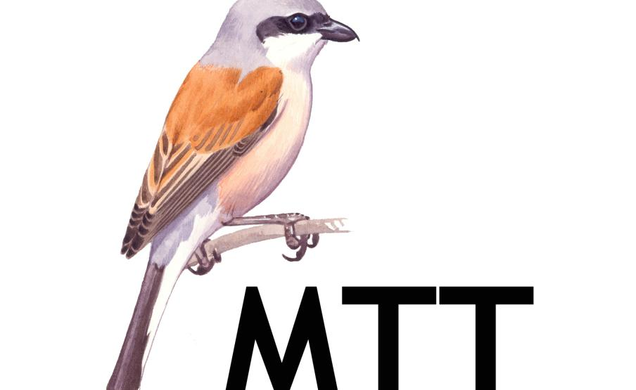 | © MME
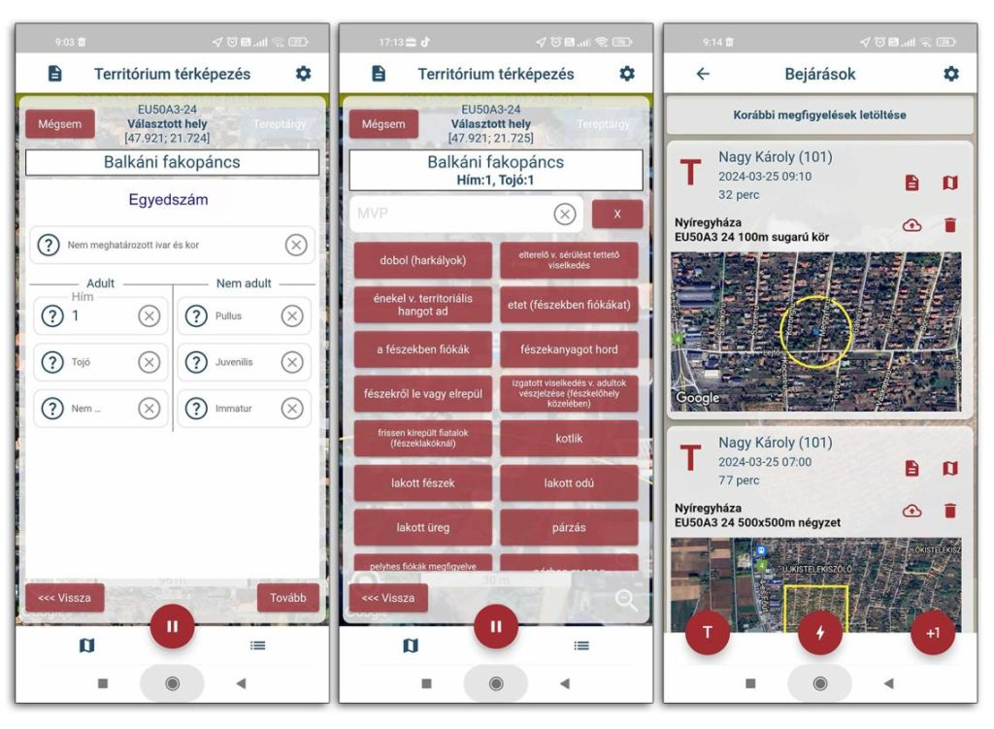 | © MME
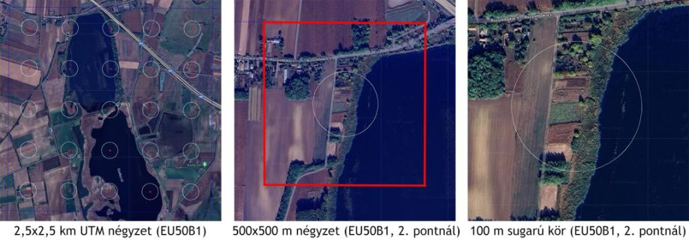 | © MME
Eredeti tartalom: Magyar Madártani és Természetvédelmi Egyesület
Továbbította: Helló Sajtó! Üzleti Sajtószolgálat
Ez a sajtóközlemény a következő linken érhető el:

